独立餐饮门店联合采购，怎样做到需求合并、各店订货与账款各自清楚｜云上订货系统
几家独立餐饮门店规模不大，单店向粮油、调料供应商采购量有限，价格和配送条件都谈不下来。联合采购能把同一周期、同一规格的需求汇总，向上游争取稳定供货和更合适的起订量。但“共同谈采购”不等于“共同承担货款”：每家店仍由自己的经营者选商品、确认收货、处理退货并付款。如果只留一张汇总表，供方送少了、某店临时停业、另一店欠款时，组织方和配送企业很容易说不清谁该收货、谁该赔、谁该付款。这个模式要跑通，关键是上游合并需求，下游保留逐店订单和结算责任。

先界定四个角色：谁组织，谁卖，谁收，谁付款
联合采购可能由餐饮协会、区域团长、配送商或几位店主发起。组织者可以谈供方报价、确定公共商品池和截单日，但未必就是全部门店的销售或付款主体。配送企业若向每家门店销售，应以各店真实交易建立客户资料、价格与订单，并明确谁开票、谁承担退货与售后；若组织方实际统一买入再转售，也要按真实购销和资金链设置主体，不能只为了便于系统操作把全部店单挂到一个“团长客户”。特别是账期和授信，不得因为各店联合采购，就用一家门店的信用替其他店担保，除非有明确协议和审批。
可先做一张责任表：门店负责确认自己要的规格数量和收货人，组织方负责共同选品和向上游谈条件，供应商负责按采购约定供货，配送总部负责按店拆配和回传实收，财务按真实销售主体逐店对账。角色名称可随企业变化，责任不能模糊。组织方若希望收取服务费或承担垫资，要另列清楚商业约定和资金结算方式，不应把这些费用夹在某一门店的商品单价里，事后无法解释。
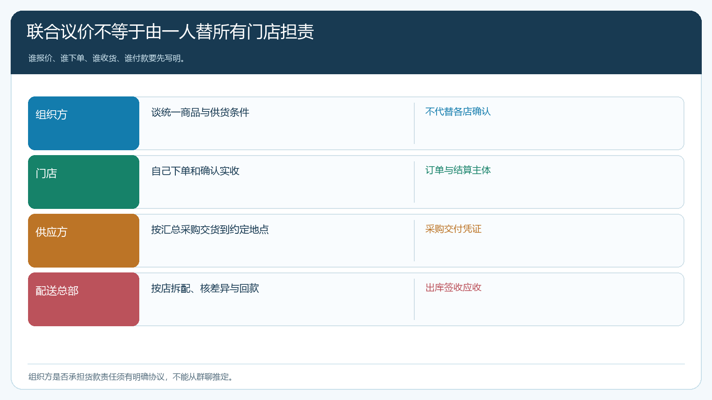
图1：联合议价可以由组织方牵头，门店订单和付款责任仍要按真实交易主体确定。

门店分别下单，按SKU、交期和规格汇总上游采购
举例三家门店周一前分别在手机商城提交食用油、酱料和米面的订单。每张订单都要保留门店、收货地址、商品规格、数量、价格、期望到货日和付款方式。总部到截单时间后按SKU及交期汇总需求，扣除可用库存，再向供应商形成采购需求；同一商品若有不同包装单位或到货日，不能只按商品名称直接相加。合并的目的是提高对上游的采购规模和配送效率，不是把三家门店的原销售订单删掉，另建一张“联合大单”。
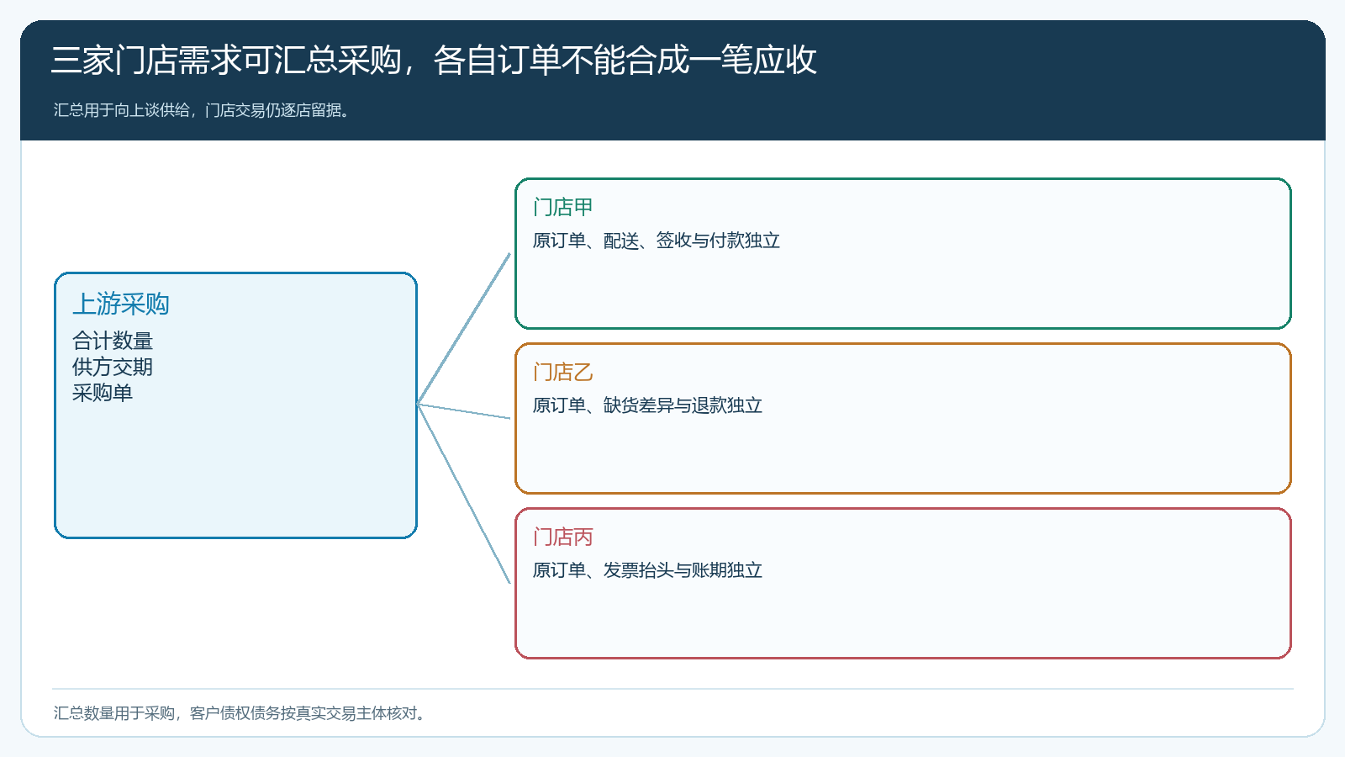
图2：上游可以看合计数量，下游仍需保留各店订单、签收、应收和退款记录。
系统可用于客户商城下单、销售订单汇总查看、采购单处理和按单出库；是否可以直接从某汇总结果一键生成采购、自动按店拆单，要以当前版本实际功能和试运行验证为准。若存在人工汇总环节，也要把汇总依据指回门店原订单号，记录调整人和时间。否则采购收到一个总数，却不知道其中哪家店修改过数量，缺货时无从分配。对有固定菜单或周期采购的门店，可提前提供常购清单，减少每周从零选品；但正式采购仍以门店确认后的订单为准。
例如甲店订食用油四十桶、乙店三十五桶、丙店二十五桶，总部向供方采购一百桶。供方报价低于单店采购价，并不表示总部可以把甲店多出的需求自动分给乙店；三家店的到货日可能相同，收货能力和商品用途却不同。若乙店在截单前改为二十桶，总需求变成八十五桶，应先确认采购单是否已提交、供方是否允许调整，再把变动与乙店原订单关联。只修改总部汇总数，会留下乙店销售单仍是三十五桶的冲突；只改乙店订单而不通知采购，可能多进十五桶。联合采购真正难的不是求和，而是变动能双向同步。

供方交货后按店分拣签收，不用总到货数冲掉门店差异
供应商交来货后，仓库先核采购实收与质量，再按每家门店原订单拆配。若上游只到九十件、各店合计要一百件，不能在总采购表里把数量改成九十，就默认每家都接受少货。要按事前约定的分配原则、各店用途和承诺交期确定缺口影响，逐店通知并确认延期、替代或取消。替代商品尤其要核规格、价格和适用性，门店未确认前不能为完成配送指标擅自更换。仓库记录每店实出，司机或收货方确认每店实收，售后差异回到对应门店订单。
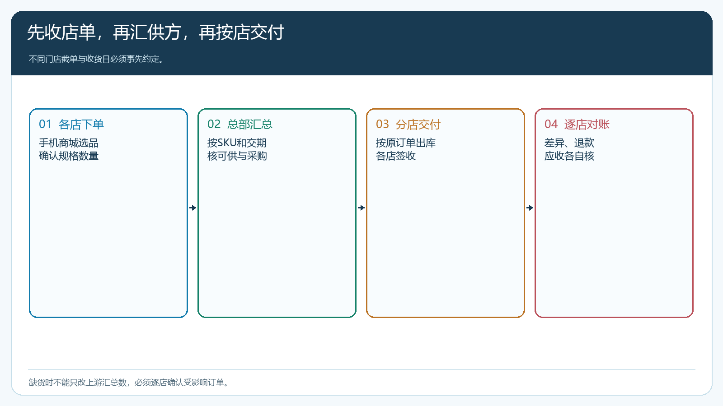
图3：合并发生在采购端，交付与确认仍回到独立门店，避免总数对得上、店单对不上。
有的联合采购采用供应商直送门店，有的先集货到总部仓库再统一配送。两种都可以经营，但责任和成本不同。直送要确定谁通知门店、谁确认实收、供方少货如何传回总部；集货要算仓储分拣、二次配送、商品损耗和周转资金。不能只比较供方报价而忽略履约。门店如果分布很散，合并采购量增大未必让末端配送更便宜；实际路线和交期要在试运行中核。

账款按门店核算，上游采购与下游应收不能直接相互抵销
上游供应商可能按一张采购单向配送企业收款，下游却是三家门店分别付款，账期和付款方式也可能不同。财务应分别核：供应商应付来自实际采购与收货，门店应收来自各自销售订单与实收，退货则按原交易冲回。不能因为总采购额与总销售额在某天“差不多”，就把某门店的欠款藏在汇总差额里；也不能用甲店多付款直接抵乙店欠款。开票抬头应跟实际交易主体和票据规则一致，联合采购的组织形式不自动改变真实购销关系。
总部可能需要先向供方支付八十五桶货款，甲乙丙三店却在不同日期结款。这段垫资的金额和天数，应按各店收款进度和自身授信分别看。若甲店及时付款、乙店逾期，总部对乙店应收仍要单独跟催，不能因为甲店付款使采购总款“足够”就认为整个联合采购已结清。对组织者承诺返利或佣金时，也要先约定以哪种已完成业务为计算基础，是下单、实际签收还是回款后的净额；否则退货发生后收益分配又会变成新争议。
若一家门店退货，采购端能否退给供应商取决于供方约定和商品状态。不能让其他两家门店分摊这家店的退货损失，除非事先有共同承担的明确协议。若组织方替门店垫款，应把垫付、回收和服务费单独记录，并核信用风险；若企业给某店账期，应以该店授信和回款历史审批，而非用团体总采购额作为授信依据。逐店账清楚，联合采购关系才不会因一家店的异常拖垮全体。

从小范围试点验证是否真的让门店和总部都受益
可以先选同一区域三到五家业态相近、愿意按统一截单日采购的门店，限定少数规格清楚、需求稳定的商品。上线前用各店账号在手机商城下单测试，确认客户价格、单位、地址、优惠与最终应付；总部按店单汇总核采购，供方到货后做一次正常交付和一次少货异常演练。逐店对账时要能从应收回查订单、签收和付款，从采购应付回查供方到货。系统里每一步若还需人工操作，就写清负责人、截止时间和原单号，不假装自动完成。
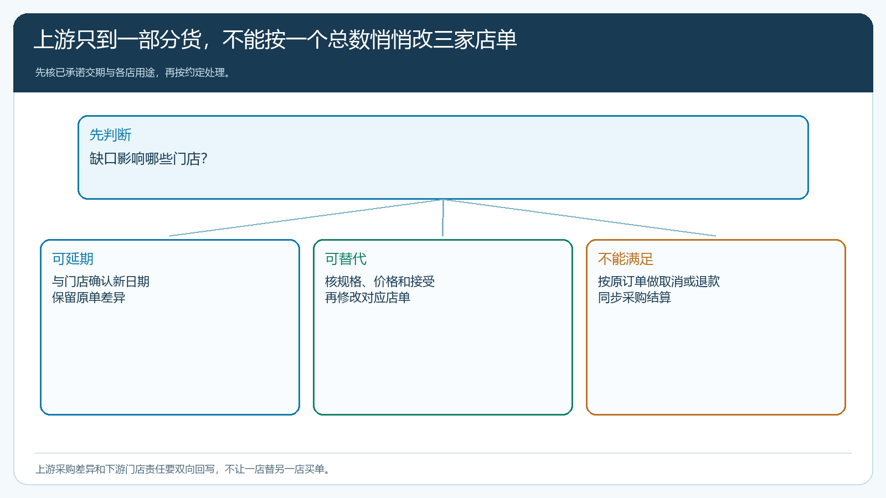
图4：供方只到部分货时，处理的是受影响的门店订单，而非悄悄改一张汇总表。
试点复盘比较门店原有进价和实际到手成本、缺货率、订货时间、配送准时率、退货与投诉；总部则看采购议价收益、分拣配送成本、应收回款和每店净贡献。若供方价格下降，但集货与二次配送费用把节约吃掉，就要调整履约方式；若门店不愿按截单日订货，先改服务节奏，不靠罚款或满减强迫；若逐店应收对不上，立即暂停扩大。联合采购的价值不是账面总量变大，而是在同一条可追溯链路上让门店稳定拿货、总部守住贡献、供方按真实需求供货。

